

ESCOLA SENAI “A. JACOB LAFER”
TÉCNICO EM DESENVOLVIMENTO DE SISTEMAS

ENZO AVANZE
ISABELLA TRÓPICO PUZENATO
MARIANA CHAVES RIBEIRO
MARIANA FELIPE NASCIMENTO
NICOLY RIBEIRO DE SOUZA

PROJETO ADRENALINA DIGITAL: DESENVOLVIMENTO DE UM SITE PARA UM PARQUE TEMÁTICO

SANTO ANDRÉ
2026
ENZO AVANZE
ISABELLA TRÓPICO PUZENATO
MARIANA CHAVES RIBEIRO
MARIANA FELIPE NASCIMENTO
NICOLY RIBEIRO DE SOUZA

PROJETO ADRENALINA DIGITAL: DESENVOLVIMENTO DE UM SITE PARA UM PARQUE TEMÁTICO

Trabalho apresentada ao curso Técnico em Desenvolvimento de Sistemas da escola SENAI A. Jacob Lafer.
Orientador: Prof. Raul Lopes
Coorientador: Prof. Paulo Camargo

SANTO ANDRÉ
2026
RESUMO

Este trabalho tem o objetivo de criar um protótipo de alta fidelidade e codificar uma Landing Page (página única) para um Parque de Diversões. Durante a primeira semana do projeto, atuamos como uma agência de tecnologia, desenvolvendo soluções que integram planejamento, design e programação. Nosso desafio consiste em unir o dinamismo das atrações do parque a um código funcional, criando uma experiência digital capaz de transmitir emoção e engajar o usuário. A Landing Page será estruturada para apresentar informações relevantes sobre o parque, suas atrações e serviços, oferecendo uma interface intuitiva, interativa e visualmente atraente. Por meio deste projeto, buscamos aplicar conceitos de usabilidade, estética digital e design centrado no usuário, reforçando a importância de proporcionar uma experiência memorável ao visitante no ambiente virtual.
Palavras-chave: Protótipo de alta fidelidade, Landing Page, Experiência do usuário, Parque de diversões, Usabilidade, Interatividade.

ABSTRACT

This project aims to create a high-fidelity prototype and code a Landing Page (single-page website) for an Amusement Park. During the first week of the project, we acted as a technology agency, developing solutions that integrate planning, design, and programming. Our challenge is to combine the dynamism of the park's attractions with functional code, creating a digital experience capable of conveying excitement and engaging the user. The Landing Page will be structured to present relevant information about the park, its attractions, and services, offering an intuitive, interactive, and visually appealing interface. Through this project, we seek to apply concepts of usability, digital aesthetics, and user-centered design, emphasizing the importance of providing a memorable experience for visitors in the virtual environment.
Keywords: High-fidelity prototype, Landing Page, User experience, Amusement park, Usability, Interactivity

- INTRODUÇÃO

O parque futurista Mecha World propõe uma experiência inovadora, unindo tecnologia, diversão e interatividade em suas atrações. No ambiente digital, a representação desse universo exige atenção à estética, à usabilidade e à experiência do usuário, de modo que a interface transmita a energia e o dinamismo presentes no parque físico.

A criação de uma Landing Page para o Mecha World permite explorar conceitos modernos de design, interatividade e desenvolvimento web, refletindo a inovação característica do tema futurista. Por meio de elementos visuais, organização de informações e recursos interativos, é possível proporcionar ao visitante uma experiência envolvente e intuitiva, reforçando a relação entre criatividade digital e engajamento do usuário.

O projeto demonstra a importância de integrar planejamento, design e tecnologia, destacando como ambientes digitais podem representar de forma eficaz a essência de espaços físicos e despertar emoção e interesse no público.

- PROTOTIPAGEM NO FIGMA

O Figma é uma ferramenta de design colaborativa que permite a criação de protótipos de alta fidelidade, possibilitando a visualização e simulação de uma Landing Page antes de sua implementação em código. Por meio do Figma, é possível organizar elementos como menus, botões, seções de conteúdo e animações, garantindo que a experiência do usuário seja intuitiva e funcional.

No desenvolvimento do protótipo do Mecha World, foram planejadas a estrutura de navegação, hierarquia da informação e interatividade, simulando cliques, transições e efeitos visuais que refletem o dinamismo do parque. A ferramenta também facilita ajustes rápidos, permitindo testes contínuos e colaboração entre os membros do grupo, assegurando que o layout e a interface atendam aos requisitos de usabilidade e design centrado no usuário.

O uso do Figma contribui para que a Landing Page seja planejada de forma coerente e eficiente, antes de sua codificação, proporcionando uma experiência digital completa e alinhada com o conceito futurista do parque.

- PROTÓTIPOS

Figura 1 – Protótipo desktop
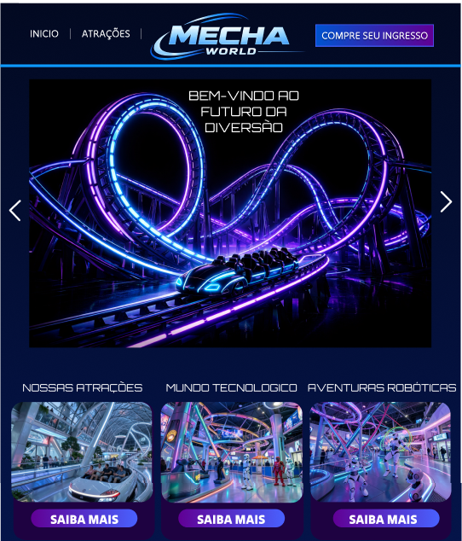
Fonte: Autoria própria

Figura 2 – Protótipo desktop
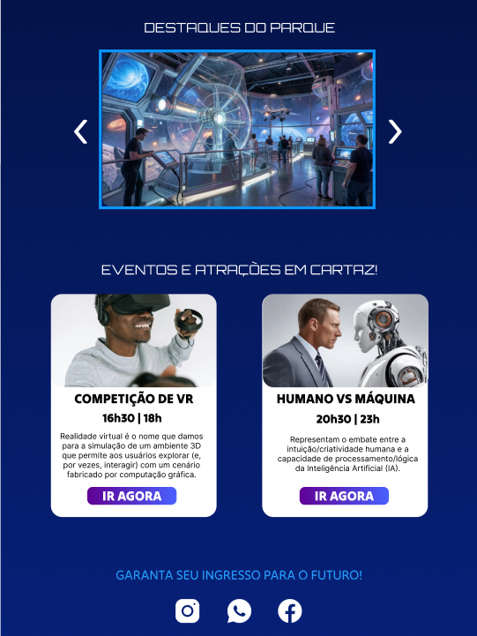
Fonte: Autoria própria

Figura 3 – Protótipo Celular
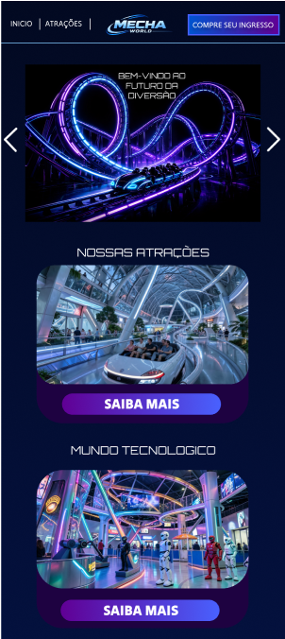
Fonte: Autoria própria

Figura 4– Protótipo Celular
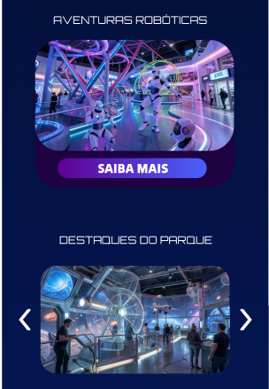
Fonte: Autoria própria

Figura 5 – Protótipo Celular
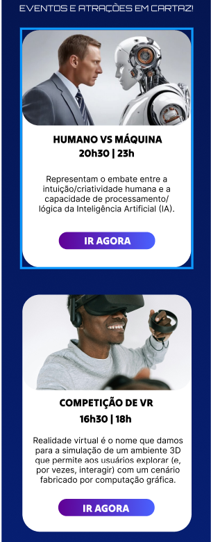
Fonte: Autoria própria

- CONCLUSÃO

Este projeto possibilitou a aplicação prática de conceitos de design, planejamento e desenvolvimento web na criação de uma Landing Page para o parque futurista Mecha World. O uso do Figma foi essencial para o desenvolvimento do protótipo de alta fidelidade, permitindo visualizar a estrutura, a interatividade e a experiência do usuário antes da codificação.

A Landing Page foi planejada com foco na usabilidade e no design centrado no usuário, buscando transmitir o dinamismo e a inovação do parque por meio de uma interface intuitiva e visualmente atrativa. Dessa forma, o trabalho evidencia a importância da integração entre design e tecnologia para a criação de experiências digitais eficientes e envolventes.

- REFERÊNCIAS

FIGMA. Figma: the collaborative interface design tool. Disponível em: https://www.figma.com. Acesso em: 29 jan. 2026.
NORMAN, Donald A. O design do dia a dia: repensando a forma dos objetos cotidianos. Rio de Janeiro: Rocco, 2013.
GARRETT, Jesse James. Os elementos da experiência do usuário: design centrado no usuário para a Web. 2. ed. São Paulo: Alta Books, 2011.
KRUG, Steve. Não me faça pensar: uma abordagem de bom senso à usabilidade na web. 3. ed. Rio de Janeiro: Alta Books, 2014.
NIELSEN, Jakob; BUDIUI, Raluca. Usabilidade móvel. Rio de Janeiro: Elsevier, 2014.
ROGERS, Yvonne; SHARP, Helen; PREECE, Jenny. Design de interação: além da interação humano-computador. 3. ed. Porto Alegre: Bookman, 2013.
W3C. Web Content Accessibility Guidelines (WCAG) 2.1. Disponível em: https://www.w3.org/TR/WCAG21/. Acesso em: 29 jan. 2026.

